ВСЕМ ДОБРОГО ДНЯ!
События развиваются, прогресс намечается!
Малыши научились чередовать цвета - не так-то это просто. Для этого мы строили пешеходный переход (зебру), жезл полицейского, а на последнем занятии – просто полосатые башни. Ребята еще ошибаются, но ритм чередования цветов уловили – молодцы. К приходу лего человечков мастерили ворота, да так, чтобы человечки могли в них проходить. Некоторые ворота приходилось переделывать, слишком низкие получались, но были и огромные ворота, в которые даже большие игрушки проходили.
Можно с детьми поиграть в полосатые игры, чередовать два цвета.
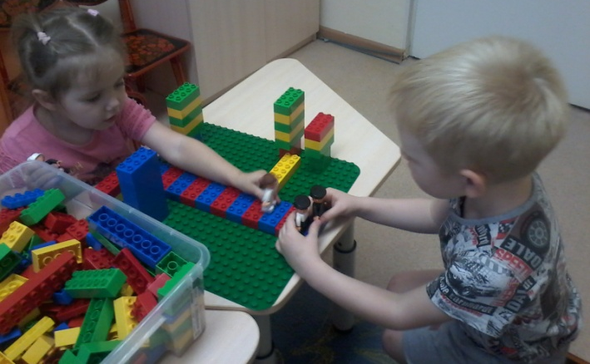
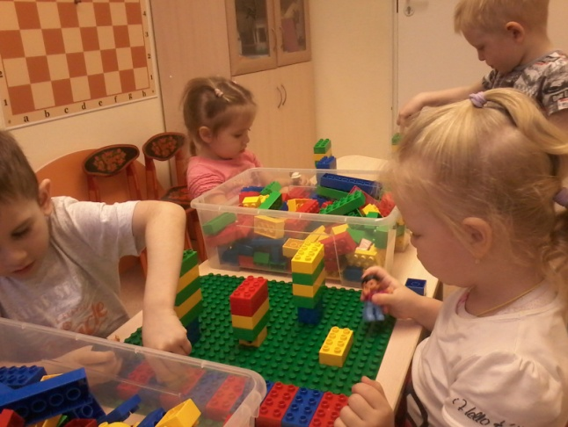

Ребята средней группы продолжают проживать сказку «Гуси-лебеди». Уже делали стаю гусей, печку, в которой прятались сестрица с братцем, яблоню, которая заслонила беглецов своими веточками. Осталась речка – кисельные берега. Дети решают проблему того, как сделать сказочные предметы, чтобы они могли защищать героев от гусей.
На разминке все безошибочно строили башни по схемам – порадовали!
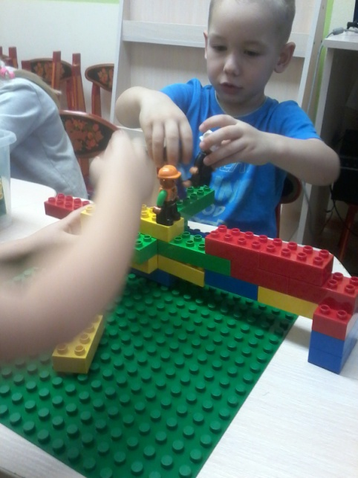
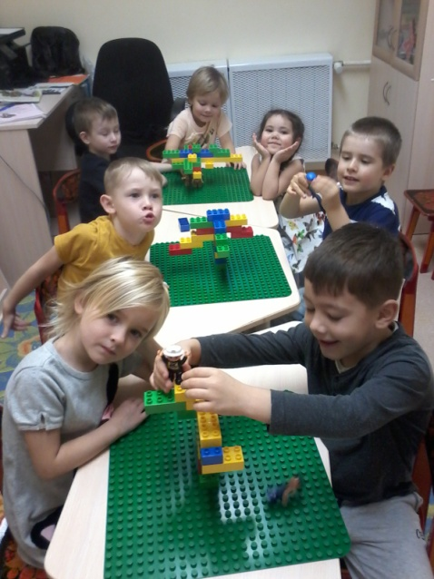
Пробуйте совместно рассказывать сказку «Гуси-лебеди» наизусть.

В старшей группе из балок и зубчатых колес ребята делали разгадку к загадке «Два кольца, два конца, а посередине – гвоздик». Угадали? Ножницы. Наши ножницы из лего конструктора даже резали бумагу. Повторили названия деталей (различные балки, зубчатые колеса и штифты).
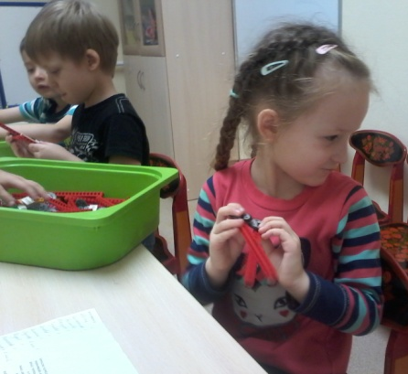
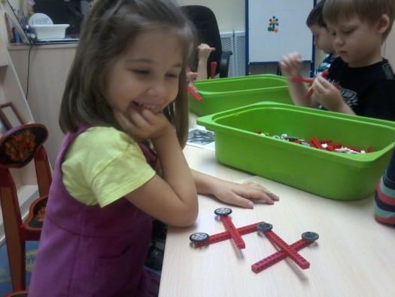
Интересно, а ребята загадали Вам эту загадку?

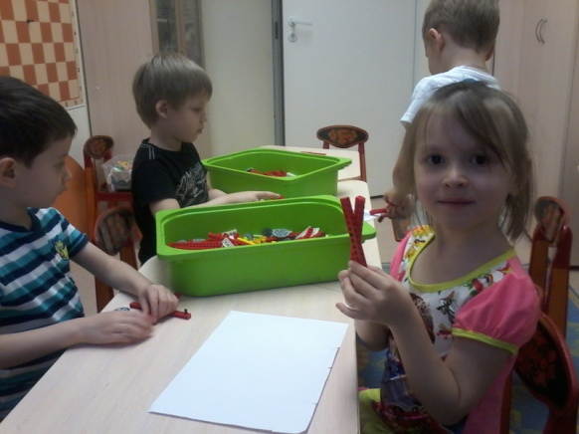
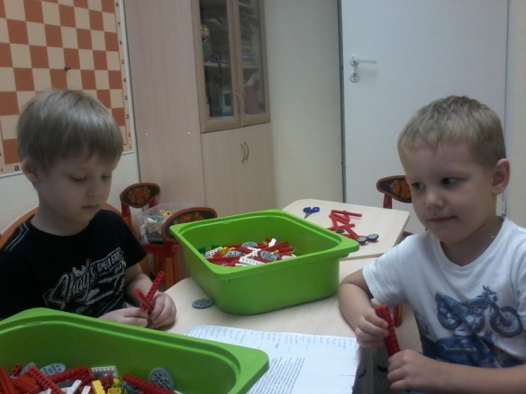

В подготовительных группах беседовали о том, где можно встретить вентилятор и для чего он нужен. Много интересного узнали, что он не только воздух охлаждает, но имеется в мамином фене, под капотом в машине, в компьютере, на вертолете, даже у Карлсона. Поищите с детьми информацию в интернете про вентилятор. Вот что получилось у нас.
